**Metodologi Desain Perangkat Lunak Praktik**

**LAPORAN SCRUM JASA LAUNDRY**



Disusun Oleh :

5200411045 – Bayu Octabryan Nugraha

5200411365 - Galyleo Ilham Setyaka

5200411275 – Abdul Haris As'ari

5200411502 – Angger anoraga S.M

**Kelompok 6**

DAFTAR ISI

**BAB 1** **3**

User Stories 3

**BAB 2** **4**

Product Backlog 4

**Bab 3** **5**

Melakukan Sprint 5

**Bab 4** **7**

Delivery product 7

# BAB 1

## User Stories

Dalam penggunaan metode Scrum hal yang harus ditentukan oleh Product Owner adalah user stories. User stories digunakan untuk membuat backlog. Dalam user stories berisi nama pengguna sistem, fitur-fitur yang menjadi kebutuhan sistem dan tujuan dari fitur yang direncanakan. User stories dibuat dengan bahasa pengguna secara umum. Hal ini difungsikan agar mudah dimengerti oleh orang bisnis dan orang teknis.

User Stories Admin/kasir

1. Sebagai seorang admin, saya ingin kinerja saya lebih efektif. Ketika melakukan pendaftaran saya ingin memasukan data user yang belum pernah berkunjung ke laundry. User yang sudah pernah berkunjung dan tempat laundry memiliki datanya, tidak perlu saya masukan lagi.
2. Sebagai seorang Admin/kasir, saya ingin menambah, mengubah dan menghapus pengguna yang dapat masuk ke sistem.
3. Sebagai seorang Admin/kasir, saya ingin mencari, menambah, mengubah dan menghapus data tindakan
4. Sebagai seorang Admin/kasir, saya ingin memiliki sistem kasir untuk akumulasi biaya jasa yang digunakan. Setelah memasukan data saya dapat mencetak total biaya dan detailnya.
5. Sebagai seorang admin, saya ingin melihat laporan yang telah terbuat dari sistem.

User Stories User

1. Sebagai seorang User,saya ingin mendaftar ke web jasa laundry.
2. Sebagai seorang User,saya ingin menggunakan jasa laundry.
3. Sebagai seorang User,saya ingin mendapatkan informasi tentang status pemesanan jasa laundry yang saya pesan.

# BAB 2

## Product Backlog

|  |  |  |  |
| --- | --- | --- | --- |
| No | Fitur | Estimasi | Priority |
| 1 | Login admin | 100 | High Priority |
| 2 | Kelola data pelanggan | 100 | High Priority |
| 3 | Menu Jenis laundry | 100 | High Priority |
| 4 | Menu Pemesanan | 100 | High Priority |
| 5 | Menu Transaksi | 100 | High Priority |
| 6 | Menu Laporan | 100 | High Priority |

# Bab 3

## Melakukan Sprint

|  |  |
| --- | --- |
| Fitur Backlog | Task |
| Login admin | * Dapat memasukan data yang diminta * Username dan password benar maka berhasil login |
| User Admin aplikasi Laundry |  |
| Kelola data pelanggan | * Admin dapat menginput, mengubah dan menghapus data pelanggan |
| MenuJenis laundry | * Admin dapat menentukan harga berdasarkan jenis laundry |
| Menu Pemesanan | * Admin dapat melihat informasi pesanan dari identitas alamat tanggal pesanan dan status selesai atau belum |
| Menu Transaksi | * Admin dapat menginput transaksi yang telah dilakukan * Admin dapat melihat history transaksi |

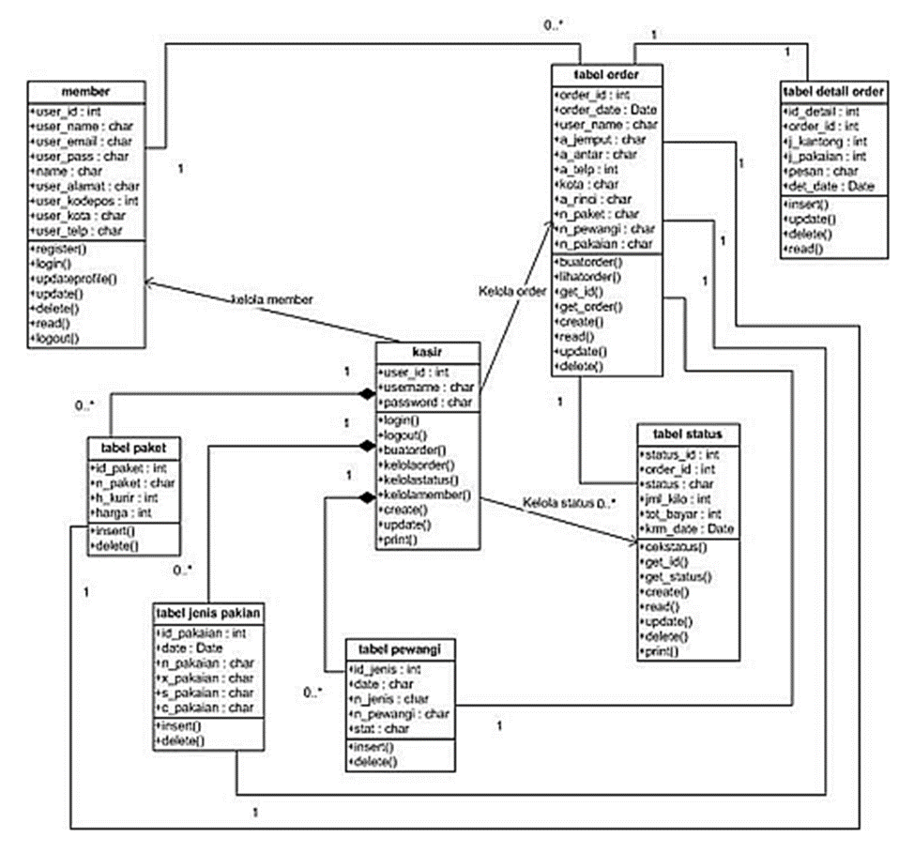

# Bab 4

## Delivery product

- Login

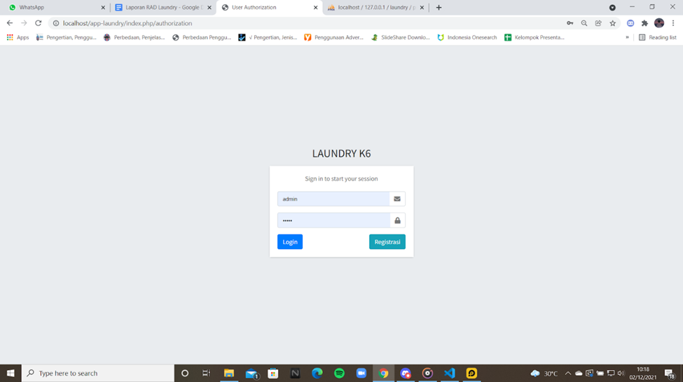

- Home

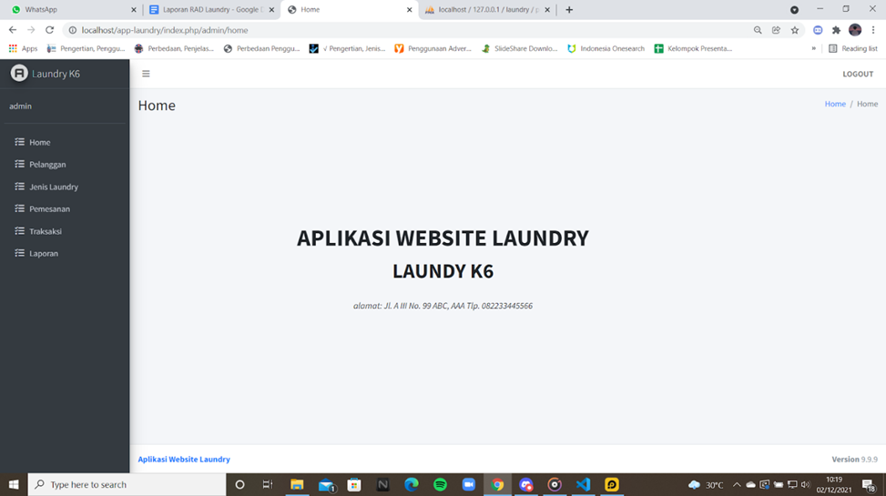

- Pelanggan

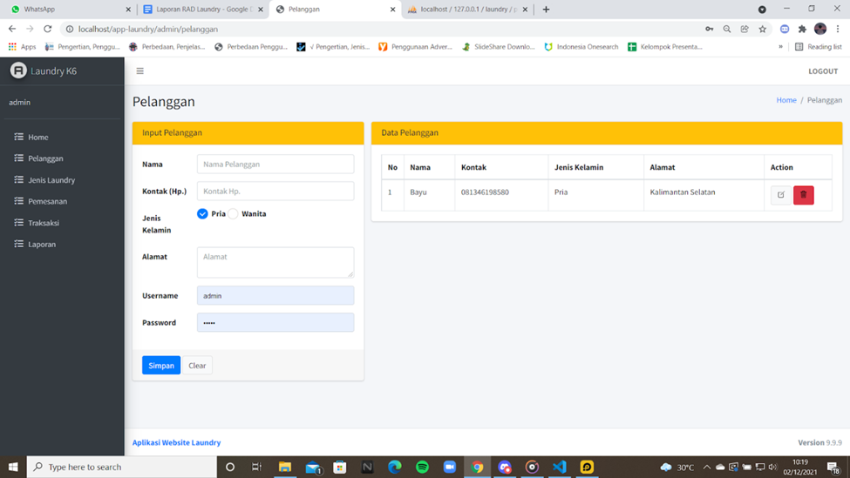

- Jenis Laundry

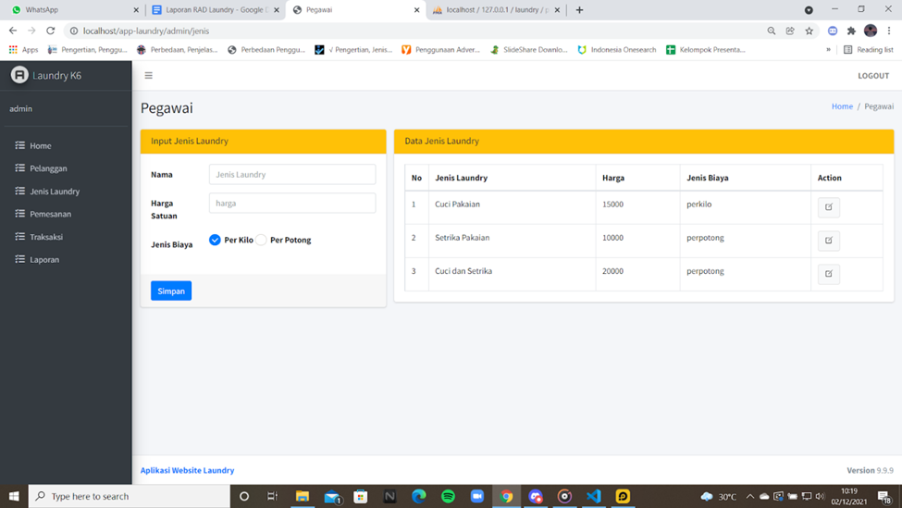

- Pemesanan

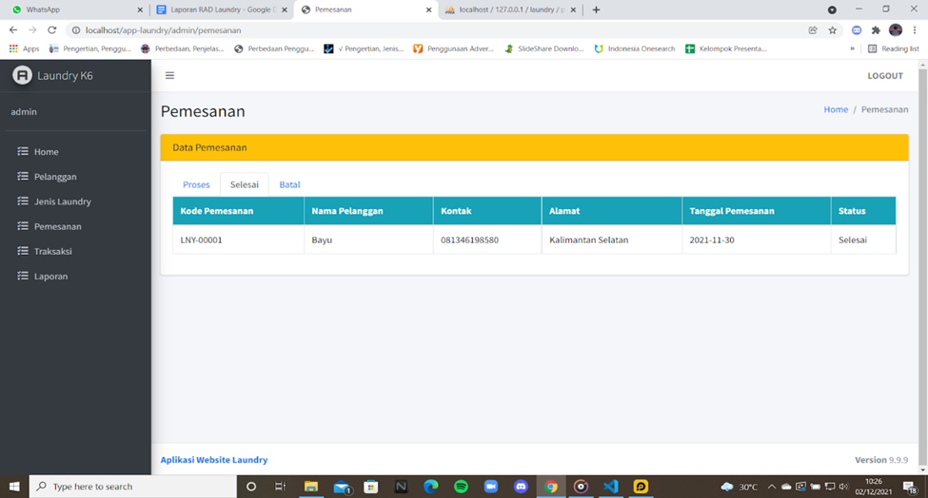

- Transaksi

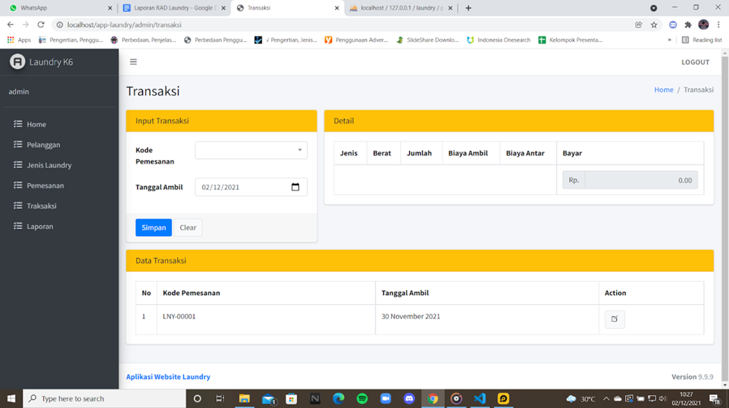

- Laporan

